Занятие.

Собачка из бумаги в технике оригами.
Вам понадобятся:
- цветная бумага размер примерно А4 ,
- цветные карандаши,
- лист белой бумаги, размер А4,
- клей для детского труда.
Порядок работы:
- Оборудуй свое рабочее место. Соблюдай технику безопасности.
2.Открой в интернете ссылку на видео https://youtu.be/sjKGOtUWjQ8?t=55 Origami dog from paper tutorial. Оригами для новичков. Собака из бумаги своими руками. 9мин.21 сек. (1)
3.Внимательно просмотри видео и повтори шаг за шагом действия по выполнению собачки из бумаги в технике оригами.
- Раскрась собачку.
- Можно разместить собачку с помощью клея на чистом белом альбомном листе бумаги, а около собачки нарисовать ей будку, тарелочку с едой, игрушку для собачки, красивый природный уголок. Получится прекрасная аппликация, которая будет радовать тебя и других людей.

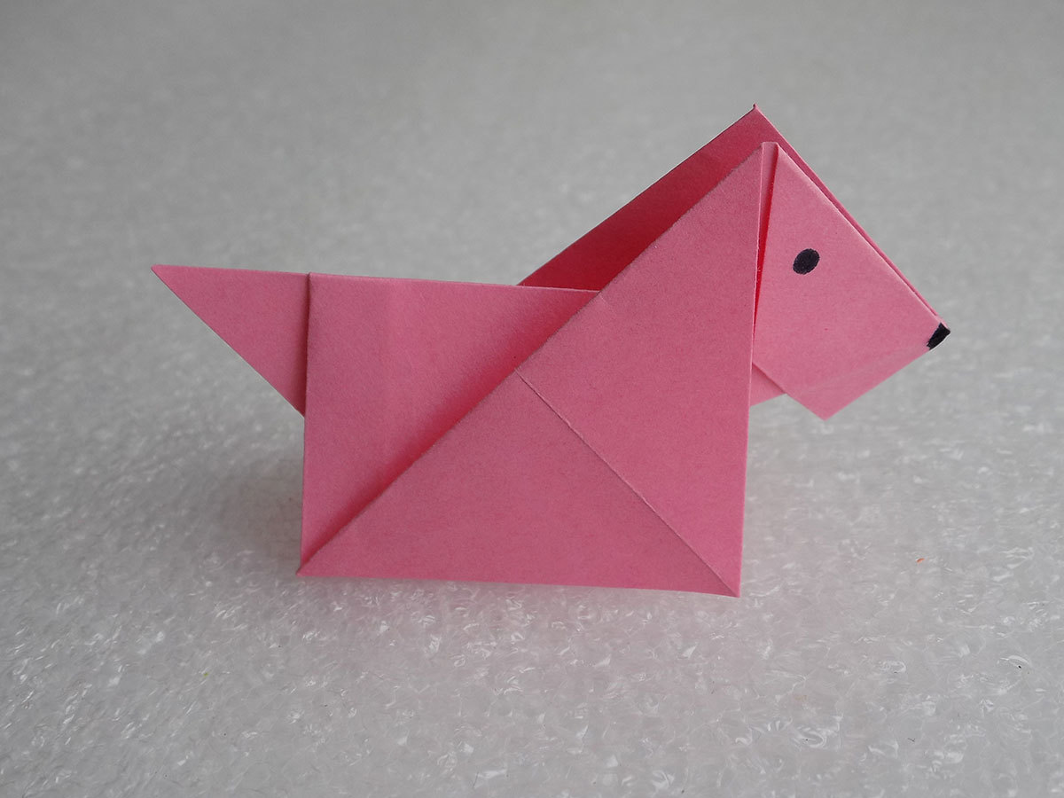
heaclub.ru

Поделка собака своими руками из бумаги, полимерной глины, ткани, крючком: выкройки, шаблоны, фото. Поделка собака в школу, детский сад, на конкурс: схема изготовления
Вот так выглядит собачка-оригами. (3)
https://yandex.ru/images/search?text=Оригами%20собака&source=related-duck (2)

После работы все убери, чтоб на рабочем месте было чисто.
Успехов в творческом труде!

Интернет источники:
1. https://youtu.be/sjKGOtUWjQ8?t=55 Origami dog from paper tutorial. Оригами для новичков. Собака из бумаги своими руками. 9мин.21 се
2. https://yandex.ru/images/search?text=Оригами%20собака&source=related-duck
3.heaclub.ru

Поделка собака своими руками из бумаги, полимерной глины, ткани, крючком: выкройки, шаблоны, фото. Поделка собака в школу, детский сад, на конкурс: схема изготовления
Вот так выглядит собачка-оригами.

